|  |
| --- |
| МИНОБРНАУКИ РОССИИ |
| Федеральное государственное бюджетное образовательное учреждение высшего образования **«МИРЭА − Российский технологический университет»**  **РТУ МИРЭА** |

**Институт информационных технологий (ИИТ)**

**Кафедра практической и прикладной информатики (ППИ)**

**ОТЧЕТ ПО ПРАКТИЧЕСКОЙ РАБОТЕ**

по дисциплине «Моделирование бизнес-процессов»

**Практическое занятие № 30**

|  |  |  |  |
| --- | --- | --- | --- |
| Студент группы | *ИКБО-20-21, Хитров Н.С.* | (подпись) | |
| Преподаватель | *Ахмедова Х.Г.* | (подпись) | |
| Отчет представлен | «___»________2023 г. | |  | |

Москва 2023 г.

**Цель занятия:** построение WFD-диаграммы.

**Постановка задачи:**

1. Создать текстовое и табличное описание процесса.

2.Построить модель бизнес-процесса с использованием любой методологии.

3. Подготовить презентацию для публичной защиты бизнес-процесса.

4. Защитить разработанную модель бизнес-процесса.

Студент самостоятельно выбирает бизнес-процесс, связанный с технологией обработки документов. При этом условие состоит в том, что выбранный процесс не должен повторять процессы, рассмотренные ранее в ходе практических занятий. Студент разрабатывает текстовое описание выбранного процесса, создает табличное описание с учетом системного и структурного анализа, а также строит модели бизнес-процесса на верхнем и нижнем уровнях, соблюдая правила синтаксиса и семантики.

**Результат работы:**

1. Начало процесса: Сотрудник отдела регистрации создает заявку на регистрацию нового клиента и направляет ее руководителю отдела для последующего согласования с клиентом.

2. Руководитель отдела проверяет заявку на корректность и полноту предоставленной информации. При отсутствии ошибок руководитель направляет заявку по электронной почте согласующим лицам со стороны клиента и уведомляет автора заявки.

3. Согласующие лица со стороны клиента изучают предоставленную информацию в заявке. Если имеются замечания, они направляют заявку с комментариями обратно. В случае отсутствия замечаний, они отправляют заявку обратно руководителю отдела для согласования с клиентом.

4. Руководитель отдела возвращает заявку автору для внесения корректировок, если поступили замечания. В противном случае, он отправляет заявку на подписание директору компании.

5. Автор заявки вносит необходимые изменения, подготавливает обновленную версию заявки с приложением списка замечаний и передает ее руководителю отдела для повторного согласования с клиентом.

6. Конец процесса: Руководитель отдела завершает согласование с клиентом после устранения замечаний и подписания необходимых документов.

Таблица 1 – описание подпроцессов

|  |  |  |  |
| --- | --- | --- | --- |
| Наименование операции | Исполнитель | Входящие документы | Исходящие документы |
| Начало процесса: Сотрудник отдела регистрации создает заявку на регистрацию нового клиента и направляет ее руководителю отдела для последующего согласования с клиентом. | Сотрудник отдела регистрации, Руководитель отдела | Заявка на регистрацию клиента, Внутренняя корпоративная электронная почта, Ссылка на папку сервера | Заявка на регистрацию клиента, Электронное письмо от сотрудника |
| Руководитель отдела проверяет заявку на корректность и полноту предоставленной информации. При отсутствии ошибок руководитель направляет заявку по электронной почте согласующим лицам со стороны клиента и уведомляет автора заявки. | Руководитель отдела | Заявка на регистрацию клиента, Электронное письмо от сотрудника | Электронное письмо согласующим лицам или сотруднику отдела регистрации, Копия письма автору |
| Согласующие лица со стороны клиента изучают предоставленную информацию в заявке. Если имеются замечания, они направляют заявку с комментариями обратно. В случае отсутствия замечаний, они отправляют заявку обратно руководителю отдела для согласования с клиентом. | Согласующие лица заказчика | Электронное письмо от руководителя отдела | Электронное письмо (с замечаниями или без них) Руководителю отдела |
| Руководитель отдела возвращает заявку сотруднику для внесения корректировок, если поступили замечания. В противном случае, он отправляет заявку на подписание директору компании. | Руководитель проекта, Сотрудник отдела | Электронное письмо (с замечаниями или без них) | Электронное письмо директору компании (при отсутствии замечаний) или сотруднику отдела (с замечаниями) |
| Сотрудник отдела регистрации вносит необходимые изменения, подготавливает обновленную версию заявки с приложением списка замечаний и передает ее руководителю отдела для повторного согласования с клиентом. | Сотрудник отдела, Руководитель отдела | Электронное письмо (с замечаниями) от Руководителя отдела | Электронное письмо руководителю отдела (с исправлениями и списком замечаний) |
| Конец процесса: Руководитель отдела завершает согласование с клиентом после устранения замечаний и подписания необходимых документов. | Руководитель отдела | Электронное письмо (с исправлениями и списком замечаний) | Завершение процесса |

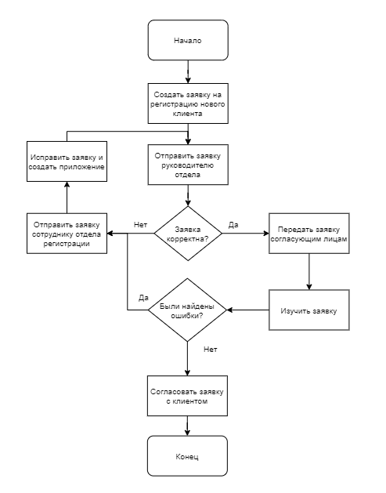

Рисунок 1 – WFD диаграмма «Согласование заявки на регистрацию клиента»

**Список использованных источников и литературы:**

1. Методическое пособие «Материалы для практических/семинарских занятий», РТУ МИРЭА Моделирование бизнес-процессов. – Режим доступа: <https://online-edu.mirea.ru/pluginfile.php?file=%2F1120764%2Fmod_resource%2Fcontent%2F1%2FМоделирование%20бизнес-процессов_Практические%20занятия.pdf>